**毕业设计每周进度汇报**

**1本周具体工作**

时间：2020.4.24

1. 主要完成测试模块功能。

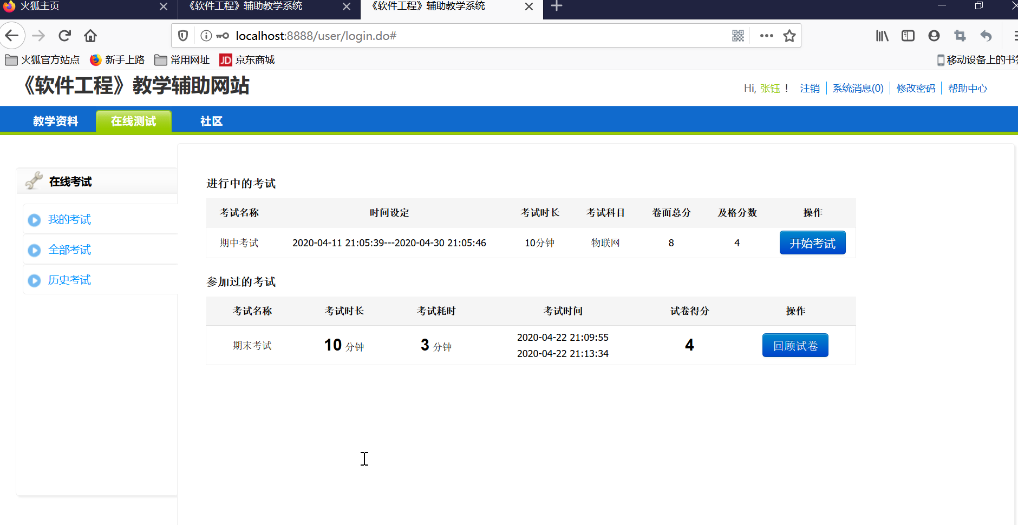

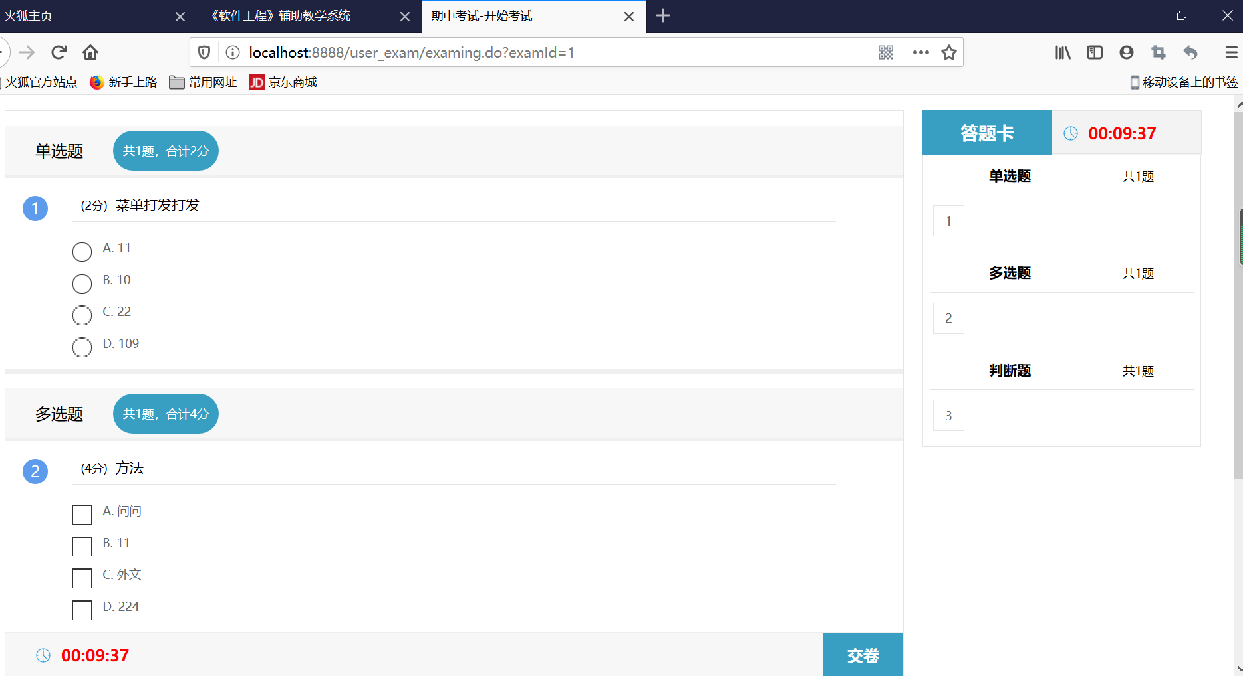

(2)聊天模块写了一部分

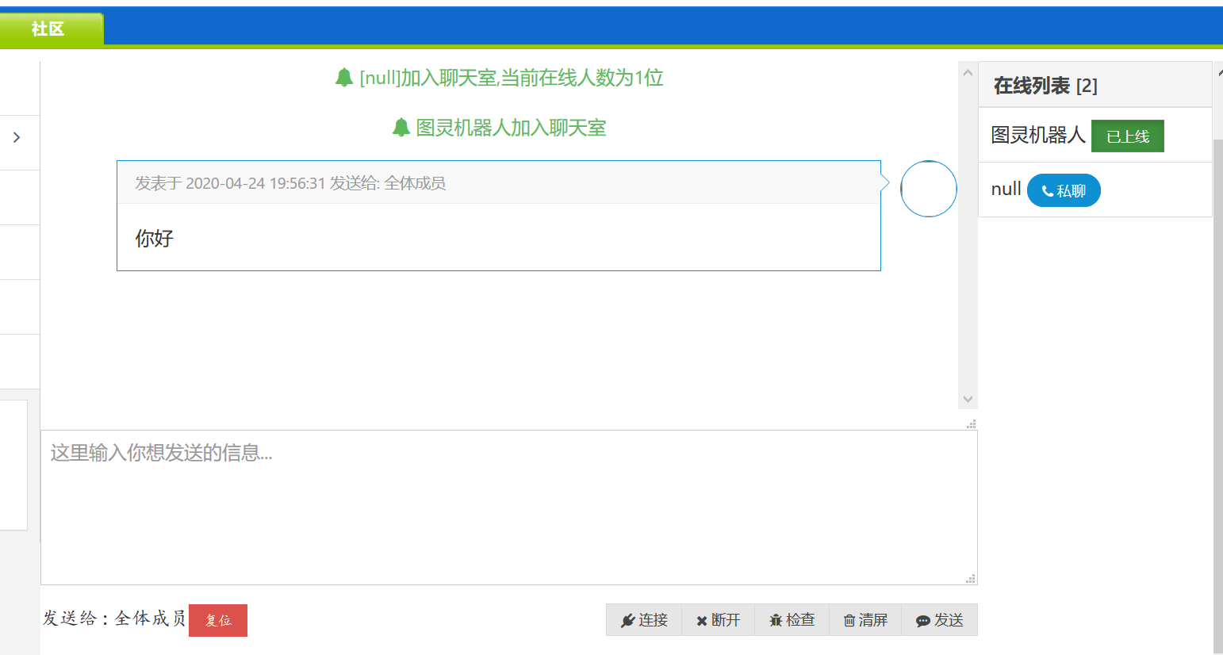

**2下周计划**

继续完成聊天模块的功能